**视频复试学院操作指南**

一、系统操作前准备工作 1

二、“研究生复试管理”系统介绍 3

三、视频面试工作流程 15

四、面试工作结束 20

五、秘书A工作清单 20

六、秘书B工作清单 21

七、复试秘书纪律要求 22

八、研究生复试现场网络支持人员 22

**注意保管，切勿外传！**

## 一、系统操作前准备工作

1、硬件软件配备：电脑、广角摄像头、全向麦等，电脑上安装浙大钉。推荐设备：

摄像头：<https://item.jd.com/100004361466.html>

全向麦：<https://item.jd.com/100003204288.html>

电脑：无型号推荐，性能要求视频会议不卡顿。电脑中钉钉录像存储所在磁盘空间要保证够多，复试中硬盘满了就无法继续录像。（可准备一个移动硬盘,如果快满了，在一位考生面试结束时可以拷贝录像到移动硬盘，但这只能是个应急措施。）

2、根据复试方案，确定参加复试考生名单，并通知考生按《视频面试考生注意事项》准备相关设备和注册钉钉账号。

3、根据实际需要，在纪委监督下将参加复试考生按一定规则分为若干个面试小组，组内顺序随机确定（可在excel中用rand函数）。确定各面试小组秘书A的人选。准备导入系统的面试分组考生名单数据。几个注意事项：

（1）导入系统考生信息必须的字段：姓名、手机号、身份证号、准考证号。秘书A需要提供的信息：姓名、注册钉钉的手机号。

（2）秘书A按照规定的工作安排履行职责。学院须事先对秘书A进行业务、纪律和技术培训。特别需要注意，答复考生的各类问题咨询时，不能向考生透露公告之外有关复试的内容，确保公平公正。

（3）考生报考手机号更改流程：考生手写更换报考手机号的申请，拍照或扫描件发报考学院，学院审核合格后，修改已下载上线考生表中手机号（若考生已导入系统，可直接在系统中修改。），按新手机号导入系统。最后修改过手机号的考生名单报招生处备案。

4、组建面试专家组，确定各专家组秘书B人选。秘书B负责联系专家，准备面试中专家查看的材料。

## 二、“研究生复试管理”系统介绍

1、功能区：组织架构管理、复试项目管理

2、系统角色功能

**校级管理员：**在功能区维护“学院管理员”并分配权限。

**学院管理员：**在组织架构管理区建立各面试小组，分配面试组秘书A，导入面试组考生名单。在复试项目管理区设置若干复试项目（复试项目用于让负责资格审查老师发消息让考生信息核对、签承诺书、上传材料等）。项目和组织架构中建立的各个面试组之间没有必然的联系，根据工作需要，可以是面试组的任意组合。

**项目管理员：**在复试项目管理区负责向考生信息核对、承诺书签署、上传材料的指令，督促本组考生对指令进行反馈。在考生全部反馈后，批量下载考生材料等报送学院管理员。

**考生：**不涉及系统操作，仅需注册钉钉并实名认证后，等待被分配到各个面试小组钉钉群，然后接收钉钉中的系统消息、秘书A发送的消息与视频会议连接。

3、系统功能介绍

研究生复试管理系统

1、秘书A信息

2、考生分组名单

1、考生和秘书被分配到相应的面试组钉钉群。

2、向考生发送各类消息

输入

输出

“

研究生复试管理”系统工作流程：

A、组织架构管理区

组织架构管理区功能为导入考生和秘书名单，最后创建若干钉钉群。

（1）学院管理员登录钉钉后台，进入组织架构管理区

登录PC钉钉软件，点击左下角图标选择管理登录（也可直接访问:oa.dingtalk.com），在网页中选择“浙江大学研究生招生”登录。首次登录可设置登录密码。

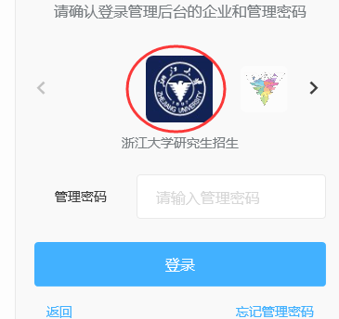

（2）登录成功后，选择“通讯录”菜单，在组织架构中选中本学院，点击添加子部门新建面试组。

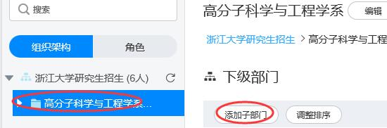

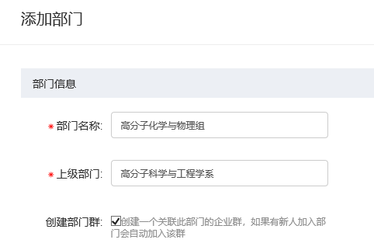

（3）选中面试组，点击添加成员，把秘书A加入面试组。填写姓名和手机号即可。

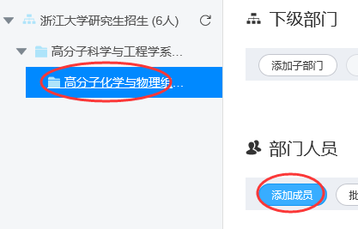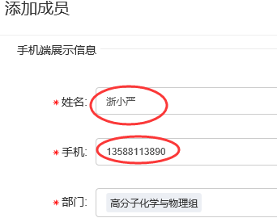

添加成功后如下所示：

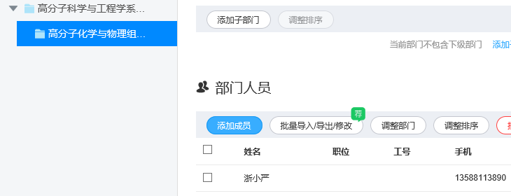

（4）设定秘书A为面试组管理员：选中面试组，点击“编辑”按钮，选择“限制本部门成员查看通讯录”为开，随后选择“只能看到指定部门/人”，在弹出选择框中找到面试组，选择加入的秘书A，点击“确定”。

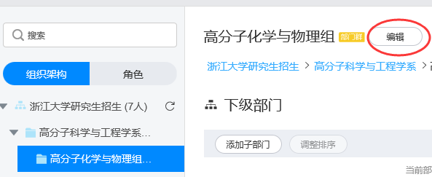

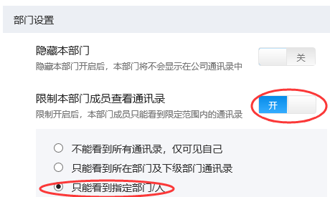

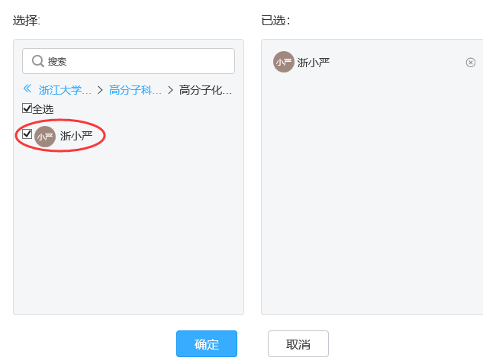

添加成功后该面试组钉钉群就已实际存在，钉钉群里只有秘书A一人，下面就可以对群设置属性了。

（5）学院管理员通知秘书A在**手机钉钉APP或电脑钉钉软件**中对面试组钉钉群进行群禁言、禁止私聊、禁止加好友等设置。设置项如下：

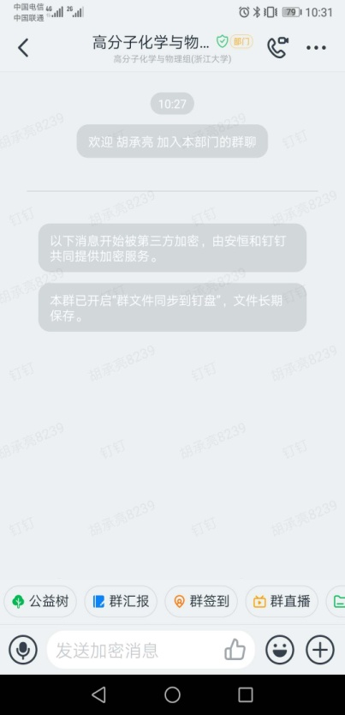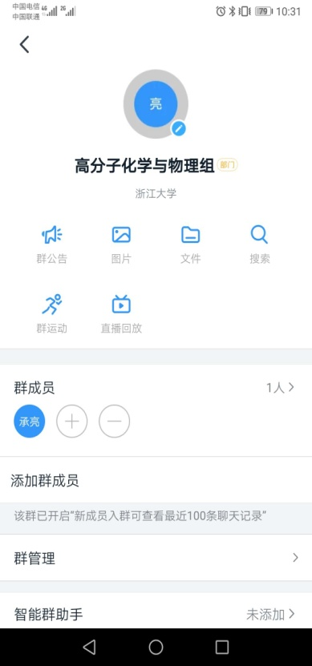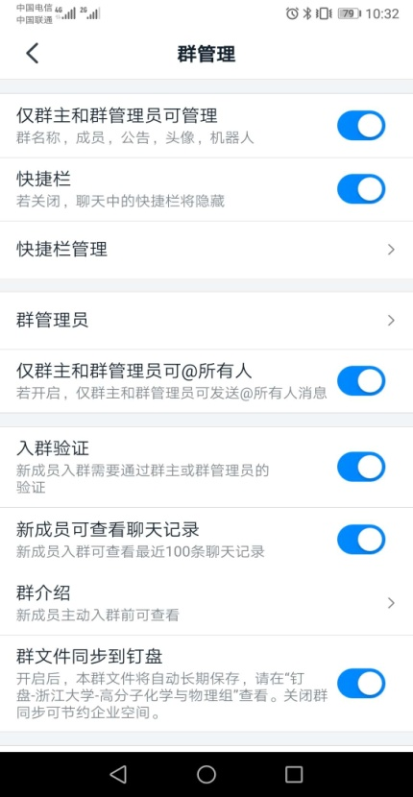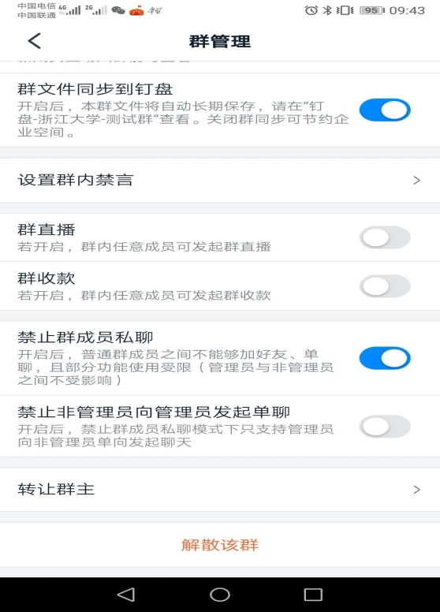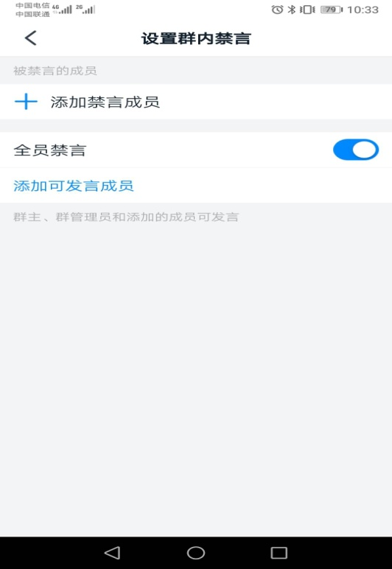

（6）面试组钉钉群属性设置完成后，学院管理员导入考生名单，需要先下载模板。

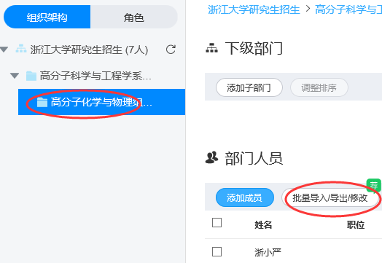

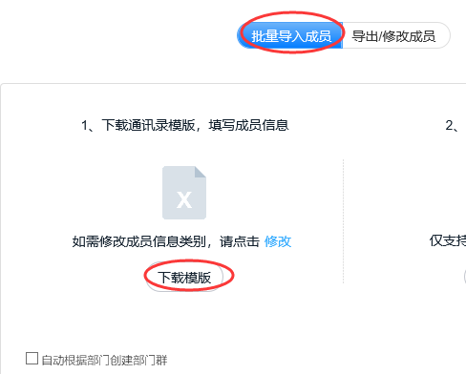

模板下载后，把本小组考生数据复制进相应列：

姓名：填考生姓名；

手机号：填写考生手机号；

职务：填写身份证号；

工号：填写准考证号；

部门：上下级部门间用‘-’ 隔开（强调一下：不是破折号——，也不是—，也不是下标的_，是英文的小横杠-），且从最上级部门开始，如部门层级只有两级，填写格式为：学院名称-面试组名称,例如：“高分子科学与工程学系-高分子化学与物理组”，“人文学院-古代文学面试1组”。

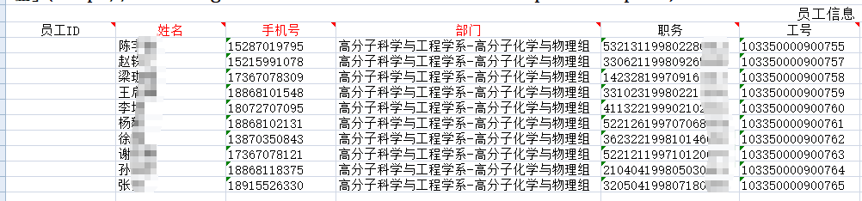

如果某考生需要在两个以上群存在，在部门里面需要把两个部门都要包含，中间以逗号隔开。如：“人文学院-人文学院复试通知,人文学院-古代文学面试1组”””。鉴于这种情况较为麻烦，如有困难请咨询研招处老师。

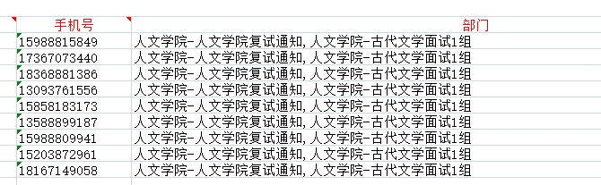

模板编辑好以后，再导入名单：

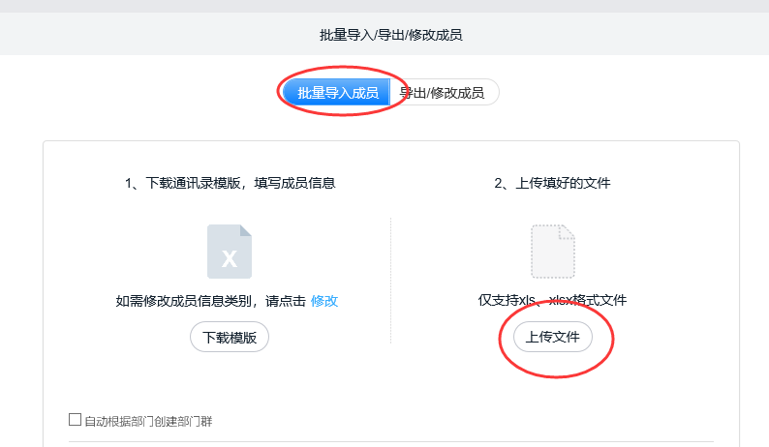

（7）导入名单成功后，可以点击“通知激活”查看未注册钉钉账号的考生，“发送激活短信”后考生会收到邀请注册钉钉的手机短信。若考生报考的手机号因故无法使用，经申请审核同意修改后，可在系统中修改考生手机号。点击列表中的考生姓名可以弹出修改手机号页面（如考生名单还未导入系统，可以线下修改手机号后再导入系统。） 。

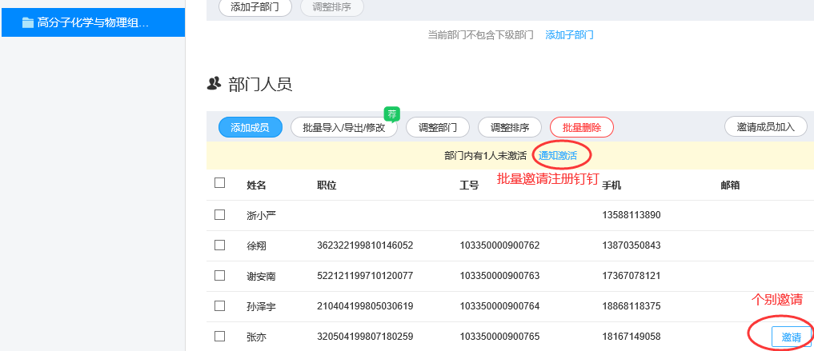

点击姓名可修改手机号

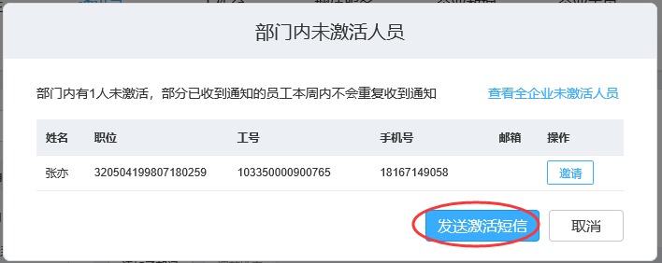

（8）进入“智能人事”-“花名册”菜单，选择部门向考生发起实名验证邀请。第一次对所有考生都需邀请认证。

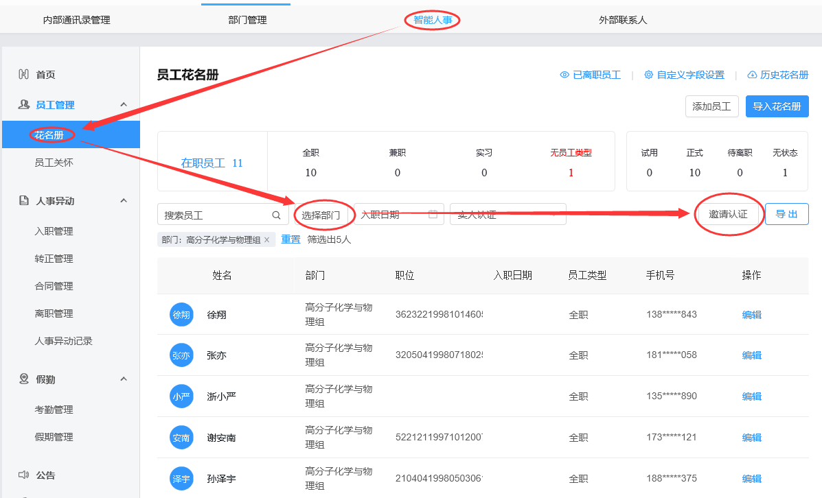

非第一次发送邀请认证，可以查询未完成实名认证名单，继续向未完成实名认证的考生发送认证邀请。选项中**“未授权”**（未实名认证或已实名认证但未点击我们的邀请消息） **“未通过** ” （认证没有通过。）都视为未完成实名认证。

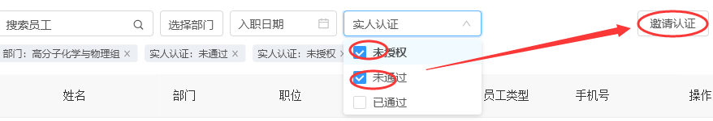

**B、**复试项目管理区操作：

复试项目区仅用于向考生发送核对信息、签承诺书、上传材料的指令消息。与组织架构区完全独立，新建的项目不会生成钉钉群，考生也没有任何感知。

（1）进入项目管理工作区：登录PC钉钉软件，点击左侧“工作台”，选择平台为“浙江大学研究生招生”，然后“O工作台”里选择“云面试”功能模块。已获得管理权限的老师可以直接进入，无需登录。

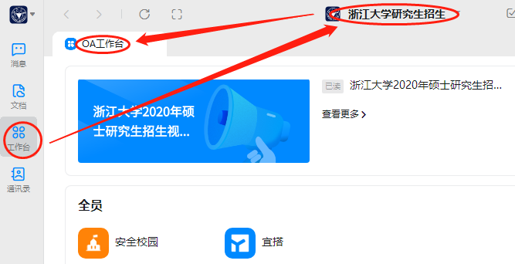

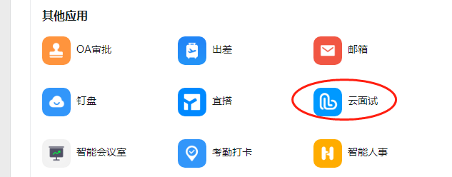

（2）新建项目。首页点击“新建”按钮即可新建项目。这里的项目和面试小组不是同一个概念，项目可以与面试组一致或者比面试小组的范围更大。新建项目不会生成钉钉群，考生也没有任何感知。

根据资格审核工作的安排设置项目：

如果所有的考生信息核对、签承诺书、上传材料等前期工作仍然分面试小组，完全由秘书A完成，则项目名称依旧建为各面试小组，把秘书A指定为该项目的管理员；

如这些前期工作不是分面试小组进行，则按实际工作需要建立相应的项目（比如整个学院一个项目，比如学院分专业建项目等等），然后再指定老师作为该项目的管理员完成相关前期准备工作。

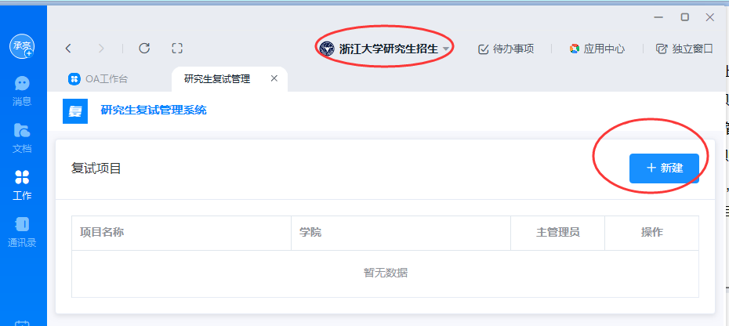

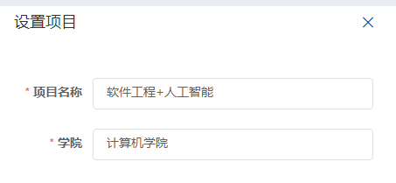

（3）向项目中添加考生：点击项目名称进入项目管理界面，点击按钮，选择需要添加的考生确定即可。

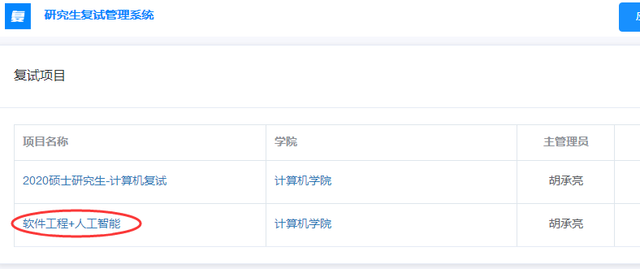

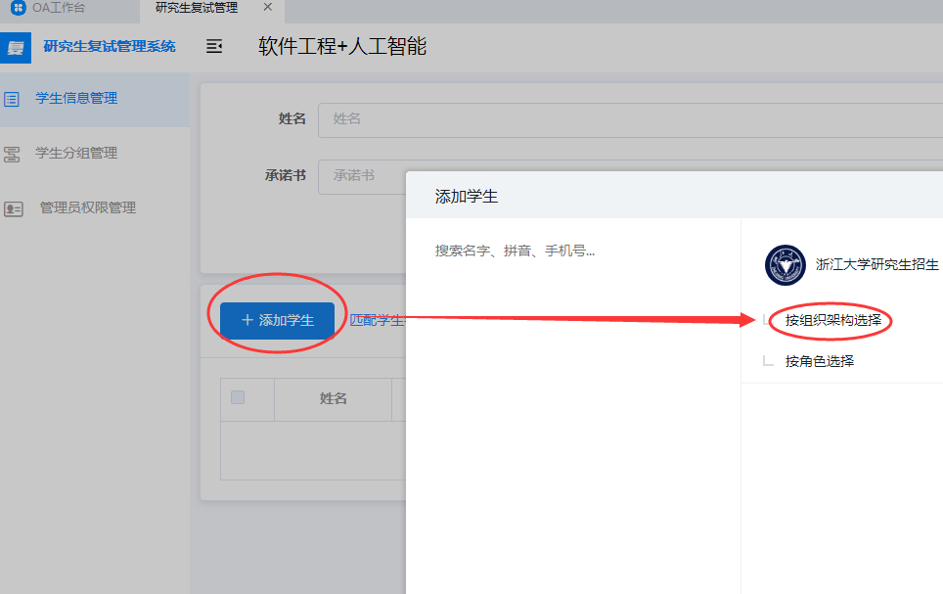

（4）分配项目管理员：把秘书A或者指定的老师分配为项目子管理员，可以进行发送核对信息、签承诺书、上传材料的指令消息以及下载考生上传的资料。

如果要分配非秘书A的老师为项目管理员，需要先在组织架构里增加该老师才能选到。

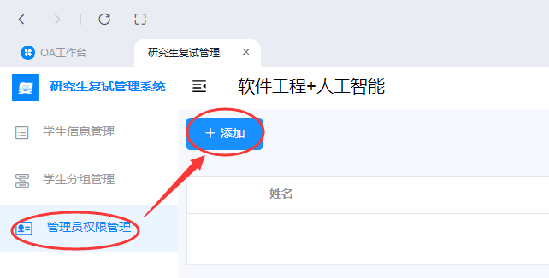

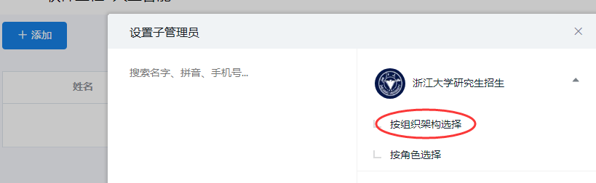

（5）项目管理员发送指令以及下载考生上传的资料。选择考生逐步进行三项操作，选中的考生会收到提醒的钉钉消息。督促本组考生对指令进行反馈。在考生全部反馈后，批量下载考生材料。

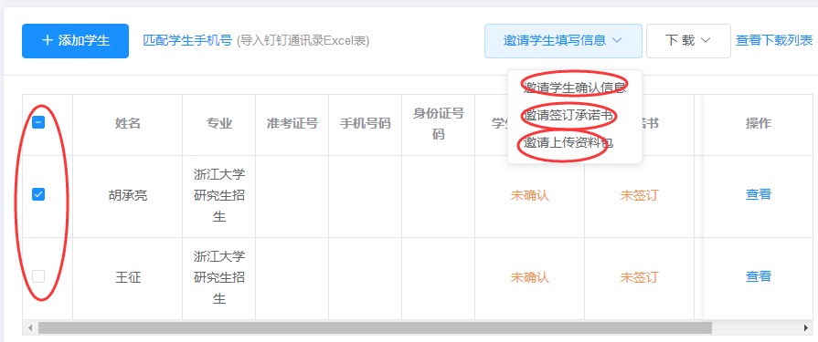

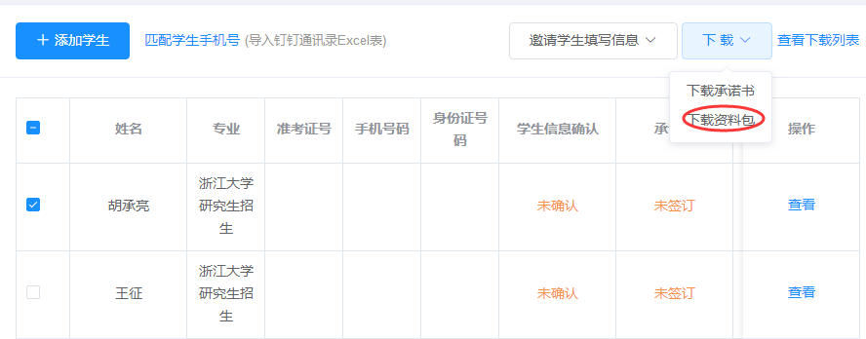

关于上传材料要求：可以要求学生建一个资格审查材料文件夹、学业水平材料文件夹，然后一起打包。这样我们下载后解压出来就可以快速把考生材料分开（下载的材料解压缩后是准考证号+考生姓名命名的）。

考生收到的不是钉钉群的消息，而是工作通知消息：

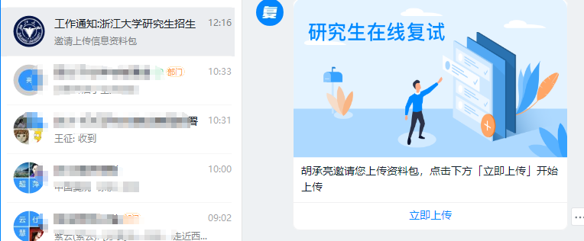

## 三、视频面试工作流程

A、面试前工作

**1、资格审查：负责老师**根据下载的考生材料进行资格审查：

（1）材料齐全。

（2）根据材料核实其报考资格。

**2、身份人工验证：**秘书A从研究生科拿到报考登记表和考生信息excel文件后，与面试小组钉钉群中考生一对一进行视频连线，进行考生身份人工验证（该视频过程需录像）：

（1）考生出示身份证、准考证

（2）秘书比对本人与身份证、报考登记表上人像的一致性。

（3）如有疑问可以加入问题询问。

（4）测试辅机位环境监控设备和账号情况。

考生自己拉入辅机位账号操作如下：在接通主机位视频后，在视频会议下方有个“邀请”按钮，点击后再选择“添加参会人”，即会弹出搜索框，输入监控环境姓名会自动搜索出账号（考生主副机位账号需自行事先加好友，否则可能搜索不到），选择搜索结果点击“确定”按钮即可。

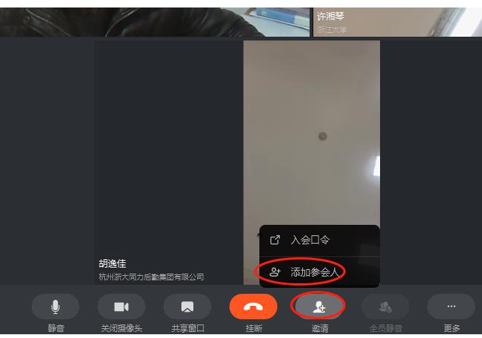

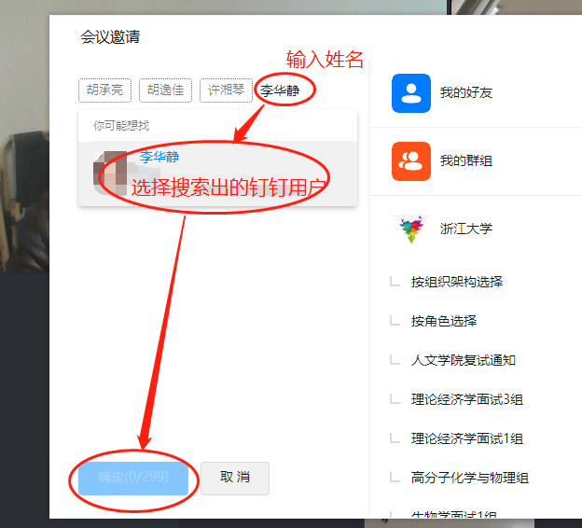

**3、PPT收集：**如面试过程中要求PPT展示的，要求考生提前发送（双机位考生自己播放，可以考虑不提前收集。）。

**4、通知考生候场时间：**复试前一天，秘书A按已确定的顺序通知考生面试当天候场时间，一般提前半小时。

如组内顺序为面试当天随机确定的，也可以通知考生当天同一个时间先在面试钉钉群全部私聊秘书A报到，顺序确定后在秘书A在面试钉钉群统一通知考生候场时间。

**5、提前演练：**整个面试流程需事先演练。

B、**面试当天工作**

**1、专家组随机分配：**所有秘书A和秘书B集中后进行随机配对抽签。配对完成后，秘书A将拷贝有考生资料交给秘书B。

**2、设备测试：**抽签结束秘书A、B回各自工作房间进行视频连线，检查设备是否工作正常。

**3、专家集中：**秘书B在设备正常后通知所有专家集中到面试房间，发放面试考生的相关资料，确保所有专家都在画面中。准备好以后发送指令给秘书A

**4、考生检查：**秘书A面试前按面试顺序向考生发起视频会议，视频接通后即要求考生拉入辅机位环境监控账号进入会议并开始录像。检查内容：

（1）检查考生主机位摄像头、麦克风等设备是否工作正常。辅机位设置是否正确：摄像头打开，麦克风关闭。

（2）通过提问、对比上次视频录像等方式再次验证考生身份。

（3）检查考生环境：网络通畅、光线适宜、安静、无干扰、相对封闭的独立空间。调整环境监控设备位置（一般要求辅机位从考生后方成45°拍摄），使监控图像呈现面试房间大部分范围且包含主机位屏幕，确保考生座位1.5m范围内不得存放任何书刊、报纸、资料、其他电子设备等。

（4）检查完毕后，调整考生与主机位的远近位置准备面试。座位与电脑之间距离以视频中能显示人体上半身和双手为宜。

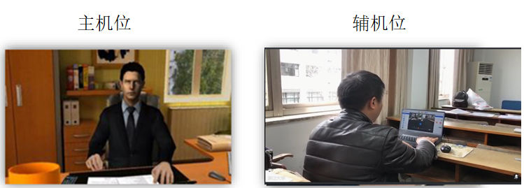

（5）所有程序完成后，保持视频连接状态，等待秘书B已准备好的指令。

**5、进入面试：**秘书A等到秘书B指令后，将其拉入视频会议，然后将主持人权限转移给秘书B。秘书B获得主持人权限后立即开始录像。

**6、面试进行：**秘书B负责面试记录、PPT播放、题库抽题、时间提醒等现场管理。面试正常进行后，秘书A离开会议，继续联系、检查下一位考生。

面试中几点注意事项：

（1）面试中所有专家共用秘书B的摄像头和全向麦，视频会议中只有秘书A、秘书B、考生三个用户。秘书A与秘书B应处于不同房间内，以免互相干扰。

（2）面试开始前，面试小组组长宣读有关诚信面试纪律，考生应视频中口头承诺本人身份的真实性并同意遵守《诚信复试承诺书》中所有条款。

（3）参考学校统一视频方案，精心设计本学院或学科的面试环节。

如要求考生展示PPT的，双机位下可以考虑考生自行播放，通过窗口共享实现（不要共享屏幕）。

如有抽题环节，建议秘书B在现场随机抽取题目编号，通过窗口共享向考生展示题目。

（4）对中途掉线、多次掉线考生有相应应对预案措施。

7、**面试结束：**秘书B点击“结束会议”按钮结束面试（不可以点“离开会议”按钮），面试专家在纸质评分表上打分。完毕后通知秘书A，等待秘书A再次拉入视频会议，进行下一位考生的面试。

## 四、面试工作结束

整个小组视频面试结束后，秘书B将本场面试所有复试记录表和专家打分表等材料汇总到学院研究生科，最后交研究生招生处存档。

面试过程视频录像由各学院（系）自行保存三年。

## 五、秘书A工作清单

1、学院管理员建群后，在手机钉钉中设置面试钉钉群属性。

2、在复试项目管理区后台向考生发送信息核对、承诺书签署、上传材料（包含资格审查和学业水平材料）的指令，督促本组考生对指令进行反馈。

3、复试项目管理区后台下载考生材料完成资格审查。

4、与面试钉钉群考生一对一进行视频连线，完成身份人工核验和辅机位测试。该过程需录像。

5、接收考生PPT，通知考生候场时间。

6、熟悉面试流程，参加提前演练。

7、面试当天参加随机配对抽签，配对完成后将PPT给秘书B。

8、进入面试前，按顺序视频连线考生，对其进行再次身份验证及辅机位位置调整。视频连线成功后即开始录像。

9、进入面试后，立即转移主持人权限给秘书B。

10、面试正常后，离开视频会议。继续联系、检查下一位考生。

## 六、秘书B工作清单

1、面试前对接专家组，通知面试的时间与地点。

2、提前确定摄像头、全向麦等设备的在面试房间的最佳位置。

3、面试前准备专家查看的考生材料。

4、熟悉面试流程，参加提前演练。

5、面试当天参加随机配对抽签，配对完成后测试设备。

6、向专家分发材料，准备好后通知秘书A。

7、进入面试后并获得主持人权限后，立即开始录像。

8、面试开始后负责**查看监控机位、**面试记录、PPT播放、题库抽题、时间提醒等现场管理。

9、面试完成后点击**“结束会议”解散整个会议（不能点击离开会议）**。再次准备好之后通知秘书A。

## 七、复试秘书纪律要求

1、事先应充分了解学校和学院的招生复试政策，在和考生沟通过程中相关政策中已明确公布的内容可以回复考生，没确定的内容不得凭主观判断来回复考生

2、如有利害关系人参加本院本次复试的，应主动报告和回避

3、不能透露任何复试老师信息、复试内容、其他考生的情况和复试表现；也不得对考生本人的复试表现作任何评价。

## 八、研究生复试现场网络支持人员

玉泉：余智明 13588846734 紫金港：李刚 18768481478

西溪：盛龙 17682449385 之江：李刚 18768481478

工程师学院：傅晨彬 19857120541 林冲：18668486975

总负责：齐建平 18758152195